PM
Bedriftsorientering
2. august 2022

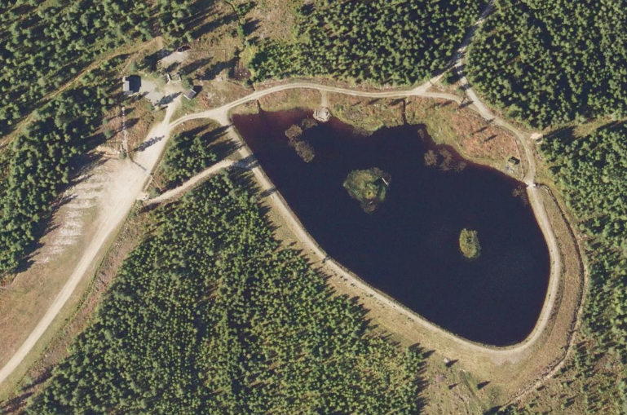
Samlingsplass: På Vollkoia, stor grasplass ved tjern der det er muligheter for bading etter løpet.

Parkering: Stor parkingsplass rett ved samlingsplass. Det er bomveg opp til Vollkoia som koster 60,- for personbil (skiltavlesning). Husk å betale innen 48 timer ved å gå inn på www.youpark.no.

Start: Fra kl. 17:30 i sørenden av parkeringsplassen, ca 250 m å gå.

Kart: Puttmarka (Ringsaker OK), revidert 2021

Målestokk: 1 : 7 500 for løypene 1,5 – 3,5 km
1 : 10 000 for løypene 4,5 – 5,5 km

Terreng: Småkupert skogsterreng hovedsakelig med granskog med god sikt. Stort sett god løpbarhet. Noe tynning i området ut fra start.
Det går en del beitedyr i området, noe som fører til noen nye dyretråkk i terrenget. Disse tråkkene er ikke med på kartet.

Arrangør: Kartverket

God tur!

